Distanční výuka 12.-16.4.2021
Téma: Probouzení broučků

Začneme tím, že si procvičíme hlavičky hádankami.

- Hádanky:
- Skok doprava, skok doleva,
překážky tak hravě dává.
Zelená je jako tráva,
není vidět, to se stává.
(kobylka)

- Černá, bílá, červená,
co to asi znamená?
Na ruku mi klidně sedne.
Všechny tečky spočtu hned.
(beruška)

- Básnička s pohybem:
Brouček
Lezu jako brouček,
(lezeme po čtyřech)
šikovný jsem klouček.
(lezeme po čtyřech)
Brouček leze na kytičku,
(zvedáme se pomalu do kleku)
vyhřívá se na sluníčku.
(klečíme na kolenou a mírně se natáčíme ze strany na stranu)
Sluníčko má každý rád,
(rukama opíšeme velké kolo)
je to přece kamarád.
(zatleskáme do rytmu)

- Písnička + cvičení
- Písnička Broučci od Míši Růžičkové (Minidisco cvičíme s Míšou)
https://www.youtube.com/watch?v=9c1kRwvzOaI
- Písnička Berušky od Culinky
https://www.youtube.com/watch?v=abOm1jv-rrk
- Písnička Housenka od Čiperků
https://www.youtube.com/watch?v=tZYz2CjBb6A

- Pohyb
Běž se projít na zahradu, na louku nebo do parku a zkus najít živočichy, které jsou na obrázcích. Pokud najdeš i jiné, tak je doma namaluj.
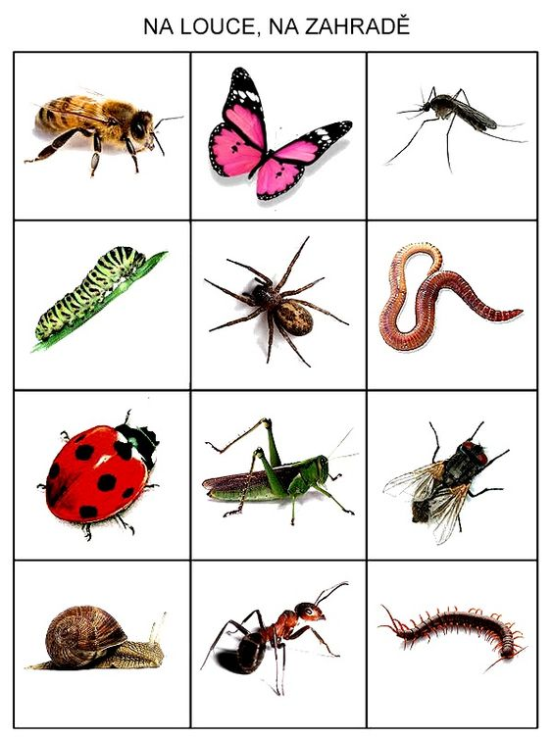

- Tvoření + domácnost:
Vyrob si svého broučka. Budeš potřebovat:
- ruličku od toal. papíru
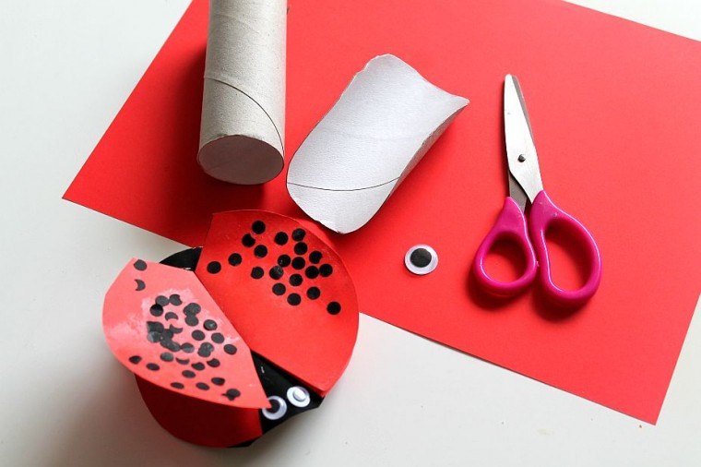
- barevné a bílé papíry
- barvy temperové (vodové)
- děrovačku
- lepidlo
- oči (korálky

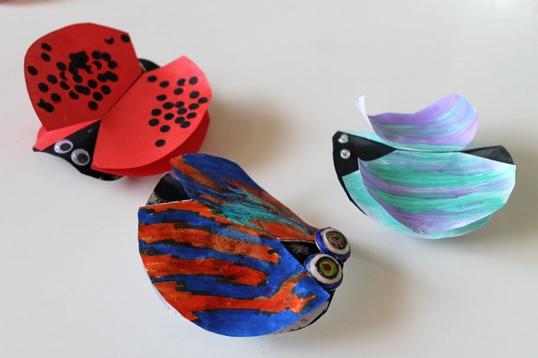
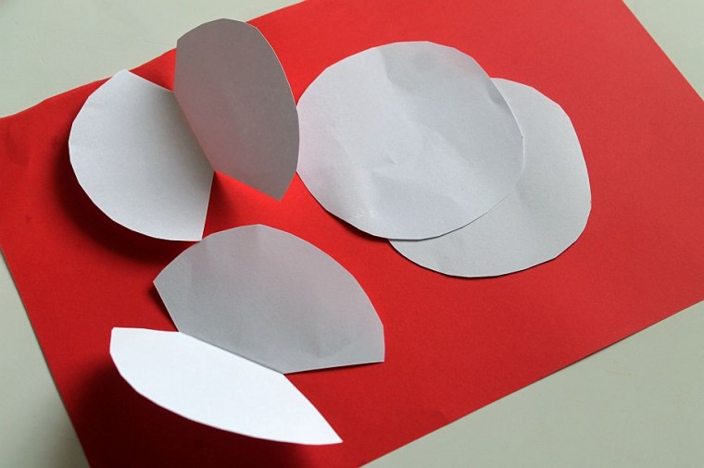
Nejprve s mamkou/taťkou vystřihněte z ruličky tělo brouka (zhruba polovinu do oválného tvaru), které natři černou nebo hnědou barvou. Teď přijdou na řadu krovky a tady se opravdu můžeš barevně vyřádit. :-) Klidně použij i třpytky. Druhá možnost je krovky vystřihnout z barevného papíru (např. jako beruška) a polepit černými puntíky z děrovačky. Tvar krovek je kolečko v půli přehnuté a konce odstřižené (jako na obrázku). Barevné krovky pak přehni a levé a pravé slepte prostředkem k sobě (ne na sebe), budou tak pěkně trčet od těla. Nakonec přilep svému broučkovi oči a je hotovo!

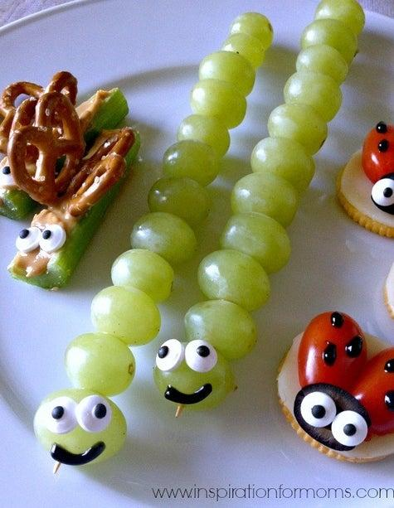
Tvořil/a jsi už někdy z jídla? Ne? Tak si to pojď vyzkoušet teďka. Koukni se, co máte doma za potraviny a zkus si vyrobit nějakého broučka, mravence, berušku či housenku.

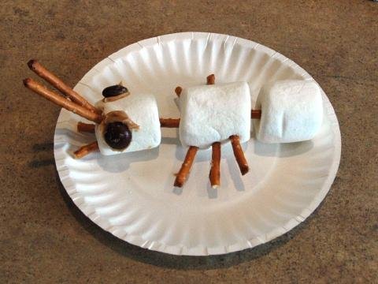

- Předmatematické představy:

Vystříhejte čísla a nalepte je ke správnému počtu živočichů.
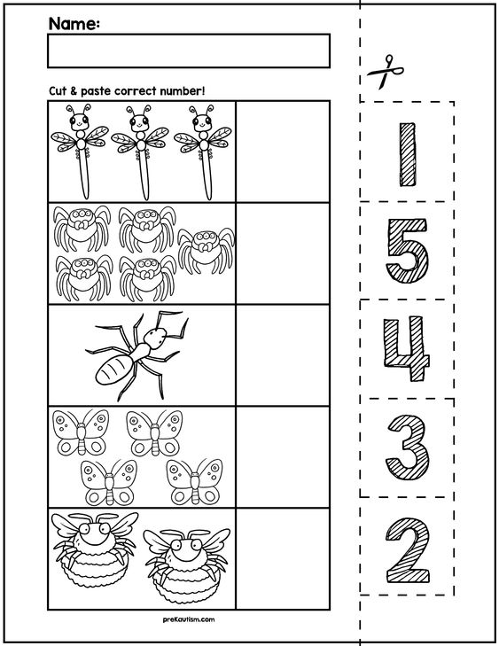

Rozstříhej si obrázek kobylky podle čar a slož jí podle čísel.
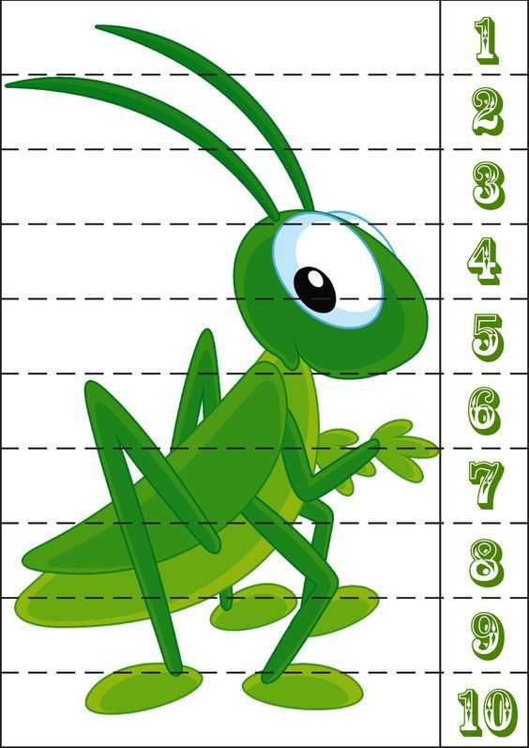

- Zrakové vnímání:
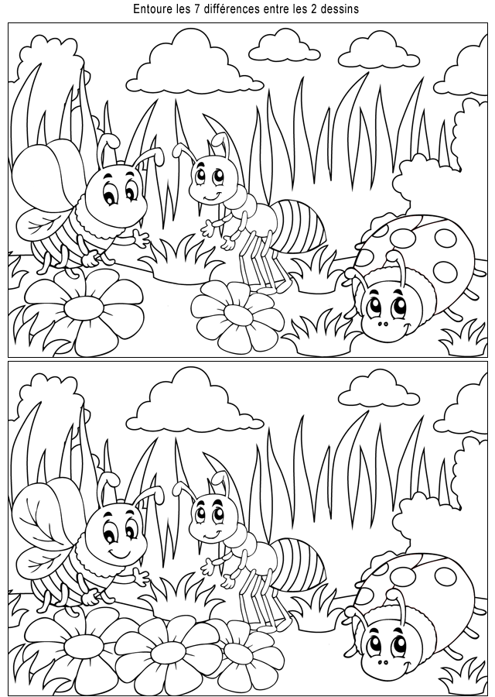
Najdi 7 rozdílů mezi obrázky. Poté si je můžeš vybarvit.

Vystříhej si obrázky housenky a seřaď je od největší po nejmenší a naopak. Kolik teček na těle má nejdelší a kolik nejkratší?
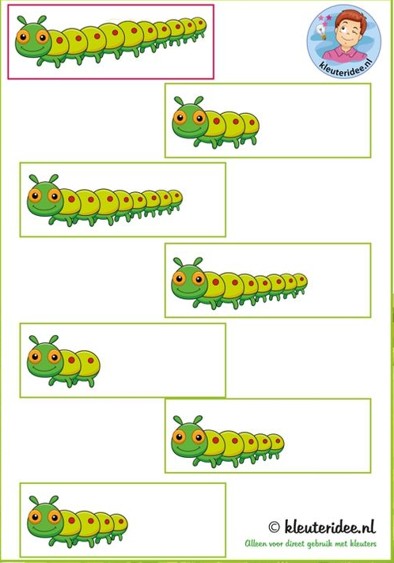

- Grafomotorika:

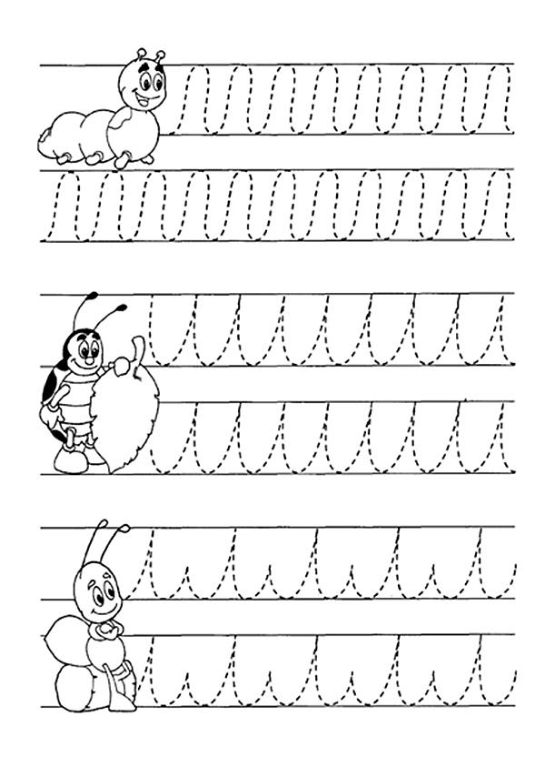

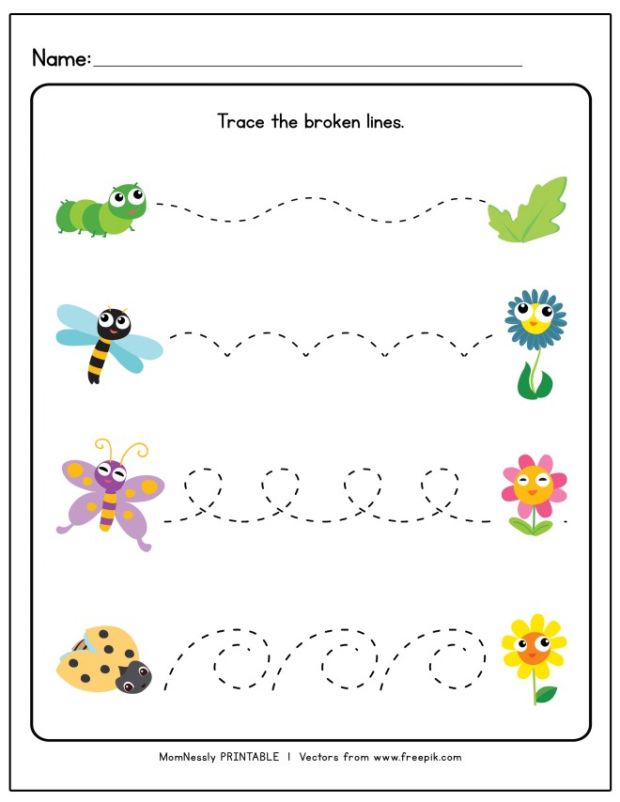
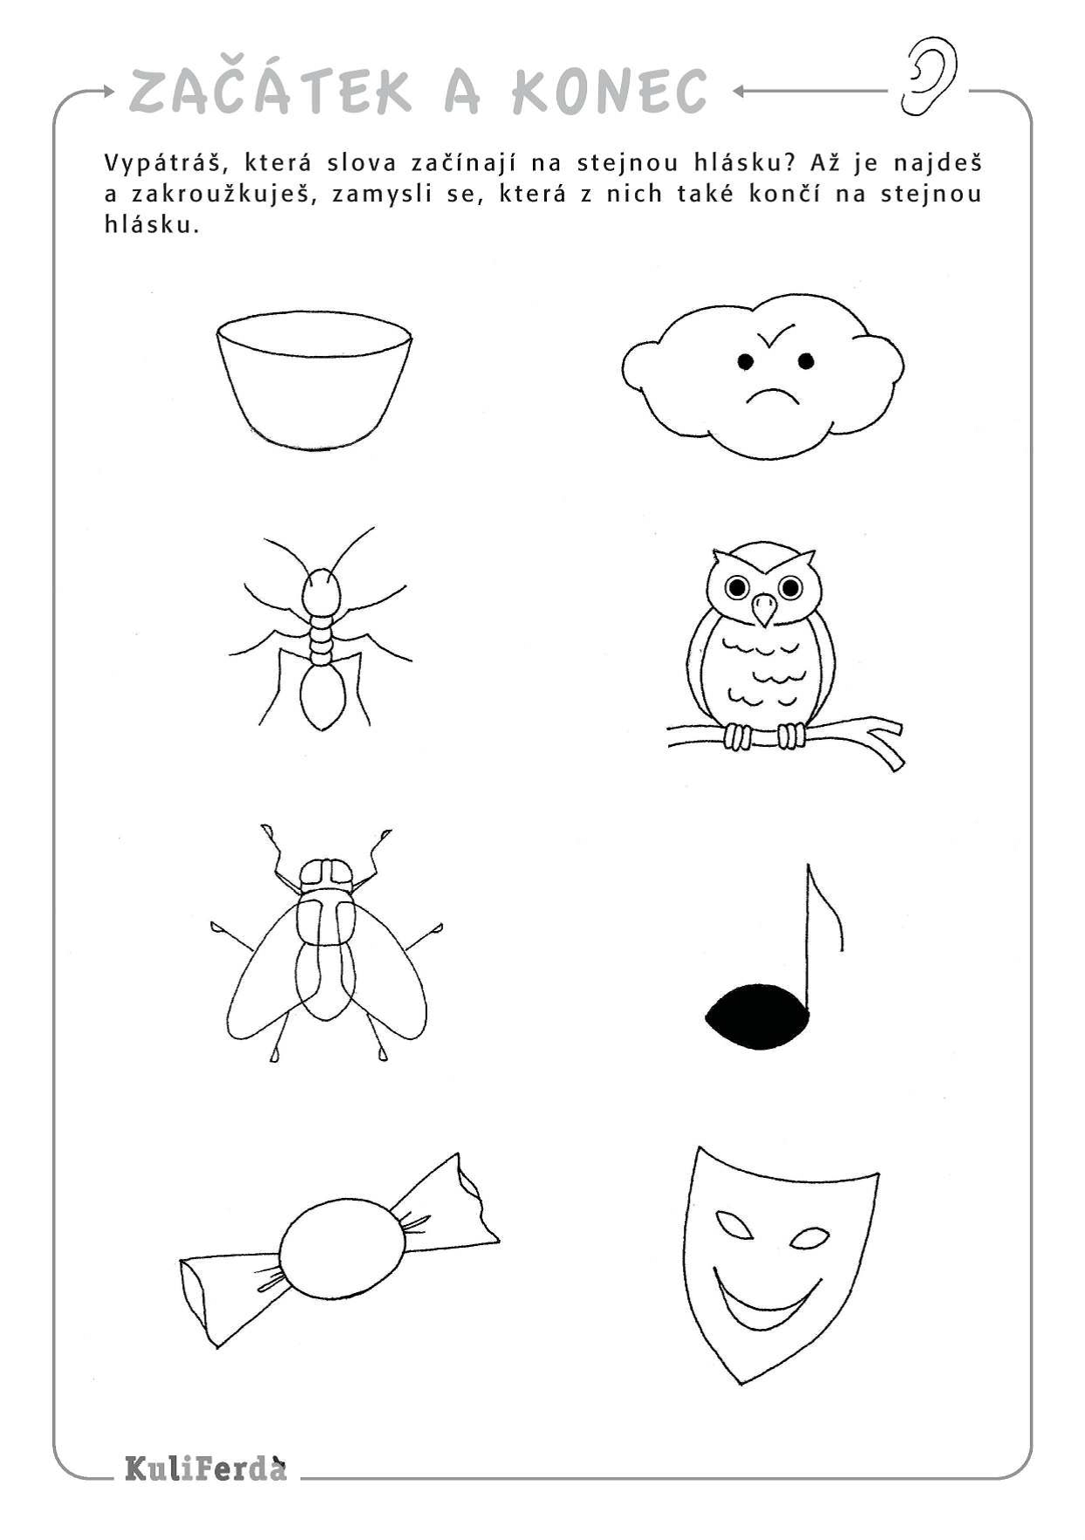
- Sluchové vnímání:

- Logopedická a dechová cvičení:
Artikulační cvičení:
- vzdychání ách-ách-ách, divení aj-aj-aj
- masáž: vsouvání jazyka mezi lehce sevřené zuby
Gymnastika mluvidel:
- schovávaná: vtahovat rty dovnitř, aby nebyly vidět
- bzučíme jako moucha zzz, zzz,zzz
Dechová cvičení:
- vláček: kdo nejdéle vydrží houkat - nádech s vyslovováním hůůůů
- výdechovým proudem poháníme lodě či plastikové hračky na vodě

